Faculdade de Ciências Exatas e da Engenharia

Licenciatura em Engenharia Informática

2º Ano

Arquitetura de Computadores

Trabalho Prático nº 2

Balança com calculadora de Macros

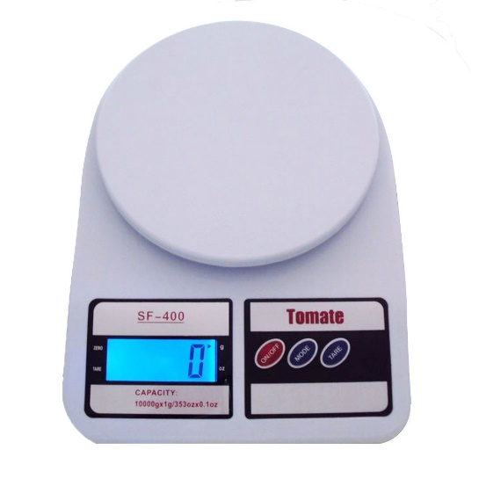

Alunas:

Érica Filipa Dias Cunha nº: 2033617

Jocelyne Estefanía Pestana Teles nº: 2036617

Docentes:

Dionísio Barros

Sofia Inácio

Pedro Camacho

Nuno Ferreira

Funchal, 05 de maio de 2019

Indic

# 1 – Introdução

No âmbito da unidade curricular de Arquitetura de Computadores, foi proposto pelos docentes a realização de um trabalho prático assim como o seu desenvolvimento, a discussão de resultados e a conclusão obtida no fim do mesmo.

A linguagem utilizada é o *assembly*, que é uma linguagem legível por humanos que logo é traduzida para o código de máquina pelo *assembler,* convertendo os mnemónicos (símbolos que tornam legíveis os valores em bruto de cada operação) em *opcodes*, calculando os endereços de memória entre outros procedimentos para converter o código em código máquina que será executado pelo computador.

O programa desenvolvido para a balança com calculadora de macros foi criado em *assembly* para o processador PEPE e recorreu-se ao simulador JAVA para teste este mesmo programa desenvolvido.

# 2 – Objetivos

O objetivo do trabalho é criar um programa que seja capaz de controlar as funcionalidades de uma balança com calculadora de macros. A balança deve ter 1 g de precisão e o limite máximo de peso inserido é de 3000 g.

Tem como funcionalidade principal a possibilidade de escolher o alimento que o utilizador quer e pesá-lo como também tem a possibilidade de quer ou não registar o alimento escolhido, assim guardando o total diário de macronutrientes inseridos. A balança pode guardar e permitir visualizar numa *interface* os macronutrientes e das quilocalorias registadas enquanto o utilizador estiver a usar.

## 2.1 – Requisitos a considerar:

A tabela contida no Anexo II do enunciado do trabalho deve ser colocada na memória, onde esta que possui o valor das proteínas (P), dos hidratos de carbono (C) e das gorduras (F) de cada alimento da lista por cada 100 g pesadas.

A  *interfac*e com o utilizador deve ser feita com um *display* que funcione como periférico de saída.

O *display* deve ter uma dimensão de 7x16, ou seja, de 7 linhas com 16 carateres (*bytes*) cada uma das 7 linhas.

No início, a balança deve estar desligada, mostrando o display completamente em branco (carater 20H). Depois de ser ligada, mostra no *display* o menu principal com três modos de utilização do sistema: uso de balança e registo de alimentos, apresentação do total de macronutrientes e kcal registados até o momento, e o *reset* do total acumulado, também em casa um dos 3 modos é possível desligar a balança em qualquer momento.

# 3 – Desenvolvimento

## 3.1 – Periféricos de entrada:

### 3.1.1 - Botão ON/OFF:

A sua função é ligar a balança (quando a estiver desligada), mostrando o menu principal no *display,* e desligar (quando estiver ligada), limpando completamente o *display*.

No programa, a implementação localiza-se no programa principal (*ProgramaPrincipal*, *Liga* e *Ligado*). Inicialmente o *display* aparece em branco e os periféricos ficam limpos chamando as respetivas rotinas “*LimpaDisplay*” e *“LimpaPerifericos”*.

Para ligar a balança é necessário no periférico de entrada **ON_OFF** ser a “1”, caso contrário volta para o ciclo que verifica o estado desse periférico. Destaca-se o facto de ocorrer uma limpeza de periféricos de entradas quando a balança liga para não haver conflito nos periféricos de entrada que serão utilizados a seguir.

### 3.1.2 - Botão SEL_NR_MENU:

O botão de SEL_NR_MENU é um periférico de entrada importante pois serve para escolher o valor numérico de entre as opções disponíveis listadas nos menus para permitir a escolha de uma delas. Isto leva necessariamente que o *display* mostre os menus com as opções numeradas.

Implementa-se no *ProgramaPrincipal* a *tag* *Le_Opcao* que guarda o valor introduzido neste periférico de entrada num registo para ser passado para um endereço de memória e ser comparado com cada valor das opções disponíveis do menu:

1 – Balança

2 – Total

3 – *Reset*

Ao ser confirmada uma igualdade entre o valor guardado e um dos valores assignados às opções, salta para o menu correspondente a essa opção. Caso contrário, salta para o menu de erro. Depois de efetuar estes passos, os periféricos são limpados.

O *botão “SEL_NR_MENU”* também é muito importante na escolha do alimento juntamente com o botão que será referido a seguir, pois com este botão seleciona-se o alimento desejado a ser pesado pelo utilizador e com o botão “OK” valida-se essa seleção. Outro exemplo da utilização deste botão é o registo do alimento pois é com este que o utilizador ao colocar “1” regista automaticamente o alimento, também na funcionalidade *reset* ao colocar este botão a “1” é confirmado a limpeza.

### 3.1.3 - Botão OK:

Valida a opção numérica escolhida (feita através do botão anteriormente mencionado), nos menus que permitem a escolha de várias opções. Assim, cada vez que se escolhe uma opção deve ser validada logo que seja utilizado este botão.

O botão **“**OK” funciona de modo que cada vez que é chamado no código (em várias partes onde é preciso a sua utilização, um exemplo é quando queremos voltar para o menu principal ou confirmar uma decisão), o seu valor no periférico é guardado e comparado com o valor “1”. Quando a comparação é verdadeira, o programa proceda a realizar o que o utilizador deseja fazer, caso contrário volta o ao ciclo onde está inserido.

### 3.1.4 - Botão CHANGE:

Permite, quando está no modo balança, mostrar os menus que contêm a listagem dos alimentos que contém a base de dados. Cada vez que este botão é pressionado, o display deve mostrar o menu seguinte com a continuação de opções disponíveis para poder escolher uma delas.

É utilizado no “*Menu Balança*” para mudar de alimento. Primeiro, é preciso aclarar que, na primeira vez que é selecionado este menu, aparece de maneira automática a primeira parte do menu com todos os alimentos disponíveis, pelo que o botão **CHANGE** funciona para mudar de menu (ou passar para o seguinte menu de alimentos) e para, no caso que previamente se tinha selecionado um alimento, mudar para outro.

O botão “CHANGE”funciona de forma semelhante ao “OK”. O seu valor é guardado para ser comparado com “1” e, caso este seja igual, muda de menu. Se tal não acontecer, passa para o ciclo *Verifica_Selecao* que serve para confirmar se o utilizador escolheu um alimento da lista.

### 3.1.5 - Periférico PESO:

É o periférico que recebe o valor do peso do alimento que pretende inserir o utilizador. Na simulação, o peso é inserido em hexadecimal. O PESO deve atualizar sempre que o utilizador mudar de valor do peso e deve ser mostrado no display com a informação ASCII, que corresponde aos carateres decimais.

O periférico de entrada “PESO**”** tem reservado um local na memória onde se pode inserir o seu valor em hexadecimal. O código contém uma rotina (*Converte_to_CHAR*) que converte o valor hexadecimal mencionado para o seu respetivo equivalente em decimal (por exemplo, se é introduzido como valor “64” em hexadecimal, o display irá indicar que a balança detetou “100 g” de alimento) e assim ser mostrado no display de forma mais legível para o utilizador.

## 3.2 – Modos de utilização:

### Modo “Balança”:

Ao ser escolhido este modo, o display deve mostrar o alimento que atualmente tem-se como escolhido ou, caso a balança é ligada recentemente, mostra automaticamente o primeiro menu de alimentos. Depois de ter escolhido o alimento e de ter inserido o valor do PESO, mostra o peso que se inseriu em decimal. Caso o peso variar, o display deve atualizar. Se o peso excede do limite de 3000 g, o valor de 0 g deve ser mostrado novamente. Para mudar de alimento, deve pressionar-se o botão “**CHANGE”** e ser apresentados os menus com os alimentos disponíveis como opções e listados numericamente. O alimento é escolhido através do “**SEL_NR_MENU” e “OK”. Se o utilizador desejar registar um alimento com o seu respetivo peso, deve colocar no “SEL_NR_MENU” o valor “1" e pressionar “OK” para voltar para o menu principal e ir para o “*Menu Total*” para visualizar os resultados**

### **Modo “Total”:**

Este modo deve mostrar no display os três macronutrientes e as kcal totais até o momento. Por cada grama de proteínas ou hidratos de carbono há 4 kcal, e por cada grama de gorduras há 9 kcal. Se o peso contido na balança fizer com que aconteça *overflow* num dos cálculos, aparecerá um aviso de erro. Caso não acontecer o último mencionado, o *display* mostra os macronutrientes com os seus respetivos valores que devem aparecer em decimal e com arredondamento.

A conversão da representação hexadecimal para o *char* destes valores é feito como no caso do valor do peso no display. Existe uma única diferença que cada vez que termina de converter um macronutriente, em vez de terminar continua até converter os 3 macronutrientes e as calorias.

No caso da aproximação, implementa-se um código de modo a que seja comparado o resto de divisão do peso multiplicado por macronutrientes com o valor 50, este código é implementado na *CalculadoraMacros*. Caso seja maior ou igual que 50, ao resultado da divisão inteirapeso multiplicado por macronutrientes, soma-se um valor. Caso contrário, o resultado da divisão inteira não é alterado.

### Modo “*Reset*”:

Se é escolhida esta opção do menu principal, o utilizador será informado que será feito um *reset* dos macronutrientes armazenados até o momento, dando a opção ao utilizador de cancelar a operação, sendo o botão **OK** o que represente esta opção de recuar a ação. Para confirmar, o utilizador deve colocar o valor “1” no periférico de entrada de **SEL_NR_MENU**.

O menu funciona com recurso a uma rotina chamada *LimpaMacronutrientes*. Esta rotina cada localização da memória que guarda o valor das proteínas, dos hidratos de carbono, das gorduras e das kcal num registo diferente. Depois é passado o valor zero para um último registo e este é passado para cada endereço de memória de modo a que as células fiquem apagadas, após isso é mostrado uma mensagem a dizer que o *reset* foi executado com sucesso.

# 4 – Análise dos resultados

No desenvolvimento do trabalho foram mencionados alguns procedimentos que requeriam de cálculos, a seguir serão explicados com maior detalhe:

## 4.1 – Salto de linha na memória (percorrer a tabela)

Para poder selecionar na memória o nome do alimento ou mesmo um macronutriente para ser calculado, foi preciso construir um procedimento efetivo para percorrer na tabela guardada na memória que contém toda a informação.

Isto é implementado no código na rotina Verifica_Selecao. Nela, a seleção inserida no periférico de SEL_NR_MENU e guardada num registo como um byte, depois realiza-se uma comparação para verificar a seleção. A seguir, cria-se um ciclo no qual é subtraído ao número de opção inserido uma unidade por cada iteração e, ao mesmo tempo multiplica-se o mesmo número por 20H (que é o equivalente a dizer que “salta” duas linhas na memória em cada ciclo) e o resultado é somado à base da tabela, que é o endereço do primeiro alimento da lista (6000H). Quando o número que representava a seleção chegue a zero quer dizer que já se está posicionado no alimento que se pretendia escolher.

## 4.2 – Percorrer e calcular os macronutrientes

O caso dos macros é muito semelhante ao procedimento anterior com algumas diferenças. Para percorrer a tabela é o mesmo procedimento anterior mas, quando é localizado o alimento, adicionam-se 10H para passar à linha seguinte de cada nome, onde estão os macronutrientes correspondentes ao alimento escolhido. Também, nesta rotina (CalculadoraMacros), coloca-se num registo a posição de memória onde será guardado o valor de cada macro já calculado. Num outro registo guarda-se o valor 3, pois são três colunas que contêm os três tipos de macronutrientes.

O valor do peso é multiplicado pelo valor do macro por cada 100 g (o peso é dividido por 100). Quando já é calculado um macronutriente, passa-se ao seguinte e, quando isto ocorrer, aquele registo que guardava o valor 3, lhe é subtraído um valor até que chegue a zero que é sinal de que todos já foram calculados para esse alimento.

## 4.3– Arredondamento

Um dos objetivos pedidos no trabalho é que a balança fosse capaz de efetuar arredondamentos por causa de ter uma precisão de 1 g. Isto é resolvido com um procedimento simples que envolve resto de divisão e comparações. Sabe-se que se um número tem casas decimais que igualem ou superem os 0.5. Para isso, em quatro registos são guardados os valores resultantes das três operações anteriores, e em outro registo é guardado o valor 50. Para os macros e as calorias são calculadas o resto de divisão por 100(assim conservam as casas decimais originadas pelos cálculos anteriores).

A seguir são comparados os dois valores não sem antes efetuar uma divisão inteira do valor do macronutriente e calorias por 1. No caso de que o valor do macronutriente possua um resto de divisão igual ou superior à da divisão de 1 por 2, à divisão inteira soma-se 1 (por exemplo, um resultado que seja igual a 1.5 passa a ser 2), se o caso for o contrário, o resultado da divisão inteira mantém-se (por exemplo, o resultado 1.2 passa a ser 1).

## 4.4- Simulação

Para testar a balança e o seu funcionamento em geral podemos usar como exemplo, o alimento a ser selecionado foi a aveia e foram inseridos 15g e foi registado esse peso inserido.

### 4.4.1. Resultados Teóricos

Teoricamente, ao ser escolhido aveia e ser inserido 15g, os macronutrientes deverão dar o seguinte: 2g de proteínas, 8g de hidratos de carbono, 1g de gorduras e 49 Kcal.

### 4.4.2. Resultados Obtidos

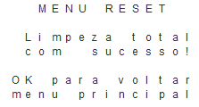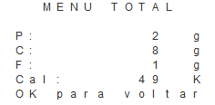

Figura 3-MenuResetConfirmado após a confirmação do reset

Figura 2-MenuTotal após ter sido registado o alimento

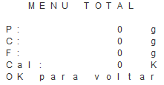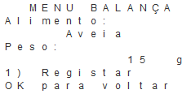

Figura 4-MenuTotal após o reset

Figura 1-MenuBalancaPrincipal com o alimento aveia selecionado e 15g inseridas

Como é possível verificar pela figura 1 foi selecionado o alimento aveia e foi inserido 15g de peso, após colocar 1 para registar automaticamente no menu total irá mostra os macronutrientes e as calorias como se pode observar na figura 2.

Na figura 3 após ir ao menu *reset* e confirmar a limpeza é mostrada mensagem visível na imagem. Ao regressar novamente ao menu total (figura 4) os valores dos macronutrientes e calorias passaram para zero como era pretendido. Tem é possível nesta simulação verificar os arredondamentos, pois em P seria 1,65 g mas como P é inteiro então pelos arredondamento fica 2 g e também C seria 8,4 g mas pelos arredondamentos fica 8g.

# 5 – Conclusão

Como conclusão, cabe dizer que os objetivos do trabalho foram conseguidos apesar de algumas dificuldades durante a elaboração do trabalho como o ato de percorrer a tabela para buscar um valor de um macronutriente, mas a meta foi alcançada.

Também, considera-se como afixada a ideia de que a linguagem Assembly foi ideada para facilitar o trabalho de codificar um dispositivo como neste caso o foi a balança, pois se fosse feito em código máquina, a dificuldade aumentaria exponencialmente. Outro ponto a destacar é a utilidade da memória e dos registos que facilitam a execução de cálculos e o armazenamento de resultados e de opções dado o caso se o dispositivo tivesse funcionalidades que dão ao utilizador a liberdade de escolhe a sua operação.

Em geral, o trabalho foi enriquecedor para quem aprende sobre a arquitetura dos computadores e o seu funcionamento em geral.

# 5 – Anexo A (Fluxogramas)

## 5.1 – Fluxograma do programa principal:

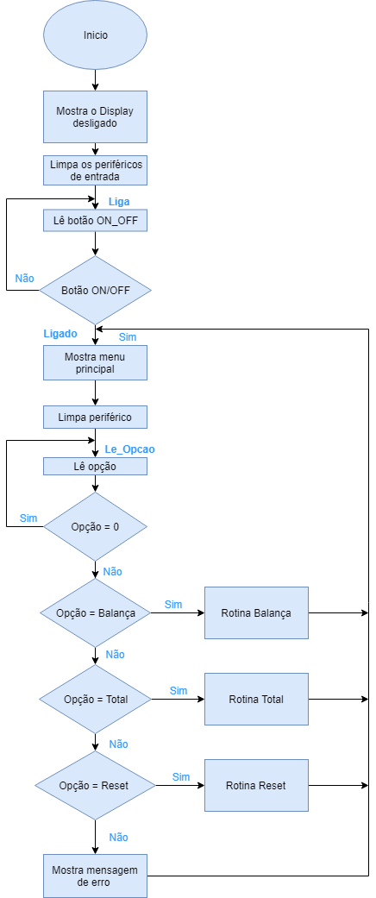

## 5.2 – Fluxograma do Menu Balança:

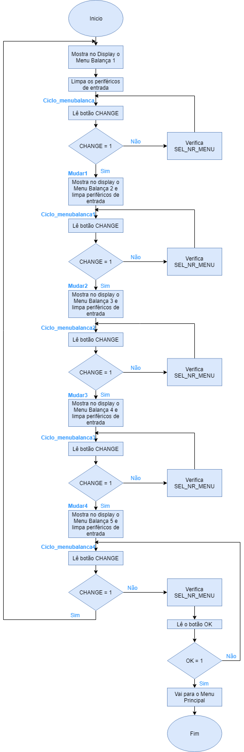

## 5.3 – Fluxograma do Menu Total

## 

## 5.4 – Fluxograma do Menu Reset

## 

## 

## 5.5 – Fluxograma do Menu Balança Principal

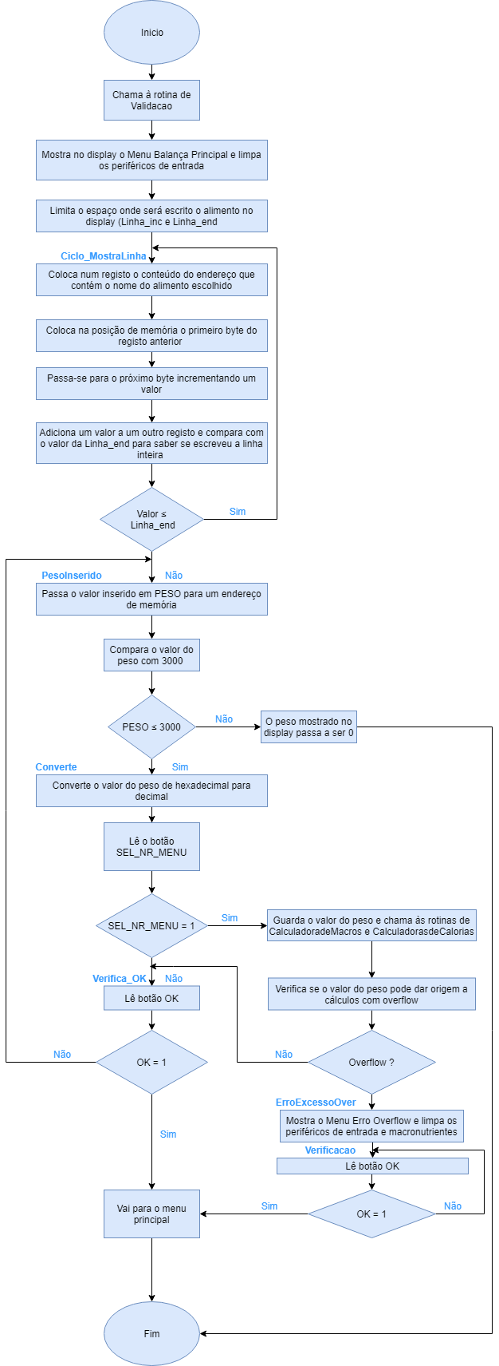

## 5.6 – Fluxograma da Rotina Verifica Seleção

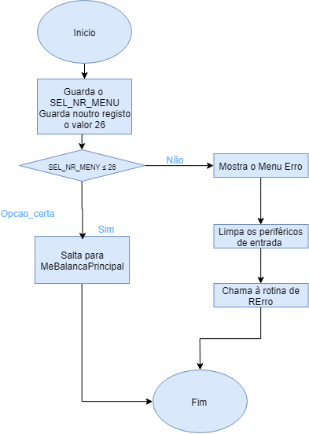

## 5.7 – Fluxograma da Rotina Valida Seleção

## 

## 5.8 – Fluxograma da Rotina Calculadora de Macros

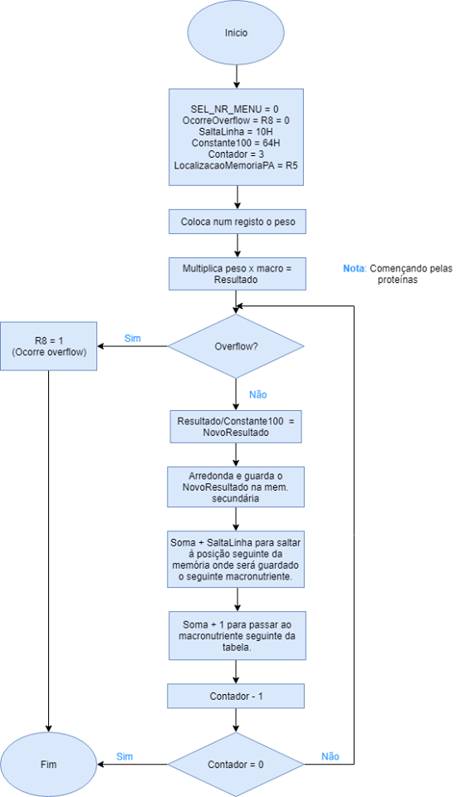

## 5.9 – Fluxograma da Rotina Calculadora de Calorias

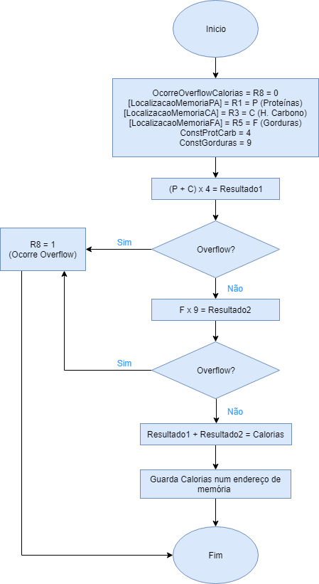

## 5.10 – Fluxograma da Rotina Converte_to_CHAR

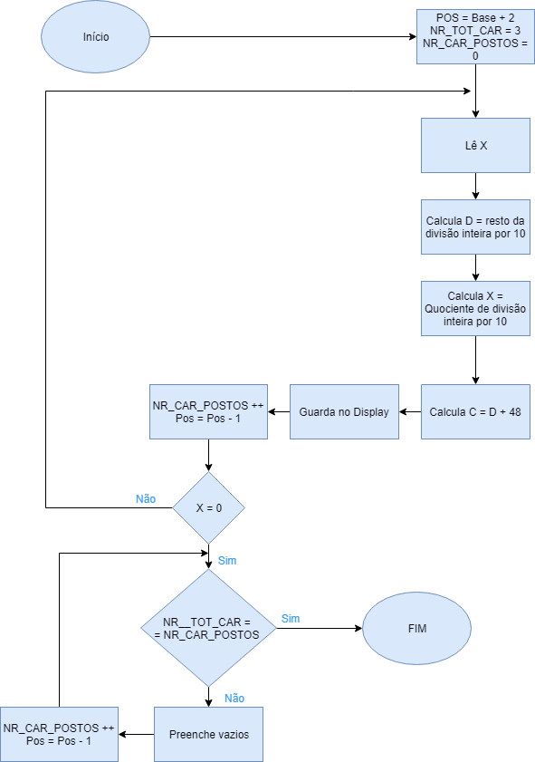

## 5.11- Fluxograma da Rotina Converte_to_CHAR_M

## 

## 5.12 – Fluxograma da Rotina de Erro

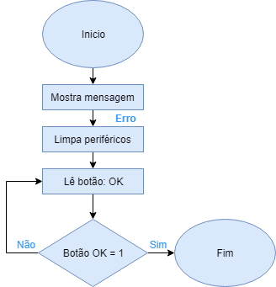

## 5.13 – Fluxograma da Rotina Limpa Display

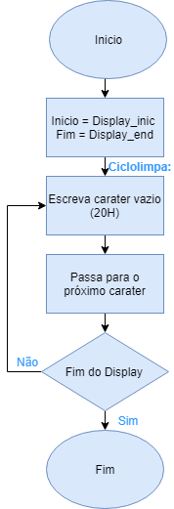

## 5.14 – Fluxograma da Rotina Limpa Macronutrientes (Memória Principal)

## 

## 5.15 – Fluxograma da Rotina Limpa Memória Secundária

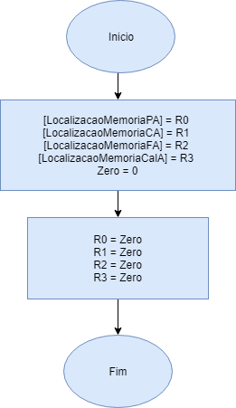

## 5.16 – Fluxograma da Rotina Limpa Periféricos

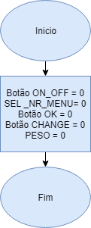

## 5.17 – Fluxograma da Rotina Mostra Display

## 

## 5.18 – Fluxograma da Rotina Desligar

## https://scontent.flis5-1.fna.fbcdn.net/v/t1.15752-9/59641494_613439349123592_3405980662832824320_n.png?_nc_cat=106&_nc_ht=scontent.flis5-1.fna&oh=71d122f9d960821e156496c26401ba70&oe=5D77EE62

## 5.19 – Fluxograma da Rotina Memória de Macronutrientes Secundária

## https://scontent.flis5-1.fna.fbcdn.net/v/t1.15752-9/60008481_566118787210297_4881977720638013440_n.png?_nc_cat=106&_nc_ht=scontent.flis5-1.fna&oh=f319b778f58dfbdea9ba8cc6084851da&oe=5D2FB4A1

# 6 – Anexo B (Código)

